软件工程

<一>

1. 软件工程定义

软件工程是指导计算机软件开发和维护的工程学科、它强调按照产品的生产特性，采用工程的概念，原理，技术，和方法来开发和维护软件，把经过时间考验而证明正确的管理技术和当前最好的技术结合起来，以便经济的开发出高质量的软件并有效的维护它。

1. 软件工程知识体系及其知识域

软件需求，软件设计，软件构造，软件测试，软件维护，软件配置管理，软件工程管理，软件工程过程，软件工程工具和方法，软件质量

3.常用的软件开发方法

1. 结构化方法
2. JSD方法
3. 面向对象方法

<二>

1. 软件生命周期

软件产品从功能确定、设计、开发成功、投入使用、并在使用中不断改善、完善，直至被新得软件所替代，而停止该软件使用的全过程

1. 软件生命周期各阶段的任务
2. 软件定义阶段

软件任务立项，可行性研究，软件需求分析，制定项目计划

1. 软件开发阶段

总体设计，详细设计，编码，单元测试，集成测试，确认测试，系统测试

1. 运行与维护阶段

保障软件的正常运行以及对软件进行维护

<三>

1软件工程包括三个不同的层次

1. 业务需求
2. 用户需求
3. 系统需求
4. 功能需求
5. 非功能性需求
6. 数据需求
7. 软件需求举例

2需求获取的方法

研究生资料法，问卷调查法，用户访谈，实地调查法

3.结构化分析建模

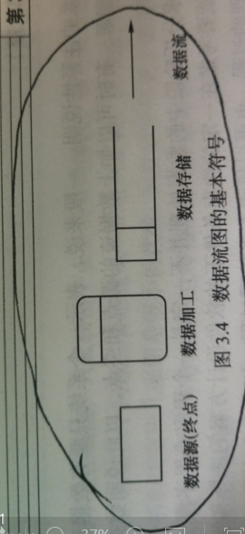

<四>

1. 概要设计的过程

制定规范，体系结构设计，软件结构设计，公共数据结构设计，安全性设计，鼓掌处理设计，变现文档，概要设计评审

1. 变换流分析与设计

确定变换流，输入流，输出流部分

设计模块结构的顶层和第一层

设计中下各层

1. 详细设计工具

程序流程图，PAD图，盒图，过程设计语言，判定表，判定树

《△》判定树大题

<五>

1. 用例建模

《△》画用例图

1. 类图

《△》大题

3建立静态模型

1. 从几个方面识别系统的实体对象和类
2. 分析每个对象的主要属性和操作，达到完整认识类的目的
3. 识别类之间的结构，包括泛化、聚合、组成等
4. 识别类和对象之间的关系
5. 修改补充对象与类，绘制类图 ，对重点加以文本描述和说明

4活动图△大题

<七>

1测试步骤

1制定测试计划

2设计测试用例

3 如果满足“启动准则 ”，那么执行测试

4 撰写测试报告

5 消除软件缺陷。如果满足“完成准则”，那么正常结束测试

2 黑盒测试方法

1. 等价类划分法
2. 边界值分析法
3. 错误推测法
4. 因果图方法
5. 正交测试

3白盒测试△大题

1. 逻辑覆盖法

语句覆盖

判定覆盖

条件覆盖

判定---条件覆盖

条件组合覆盖

2.基本路径法

<八>

1软件维护类型（添加具体内容）

1. 改正性维护
2. 适应性维护
3. 完善性维护
4. 预防性维护

2,提高软件的可维护性

1建立完整的文档

2 明确质量标准

3 采用易于维护的技术和工具

4 加强可维护性评审

<九>

软件配置管理

1. 配置标识
2. 版本控制
3. 变更控制
4. 配置状态报告
5. 配置审核